Listening
I. True or false 4*5=20

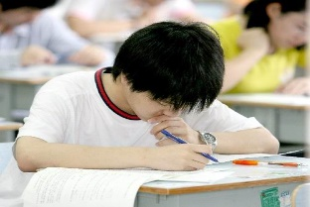

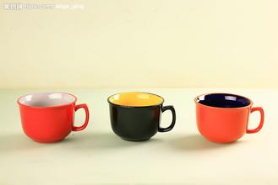
II. choose the right picture 3*5=15
  A | 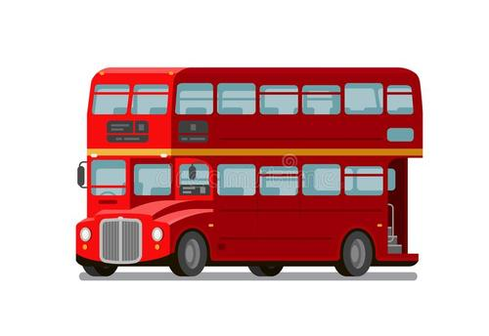  B | 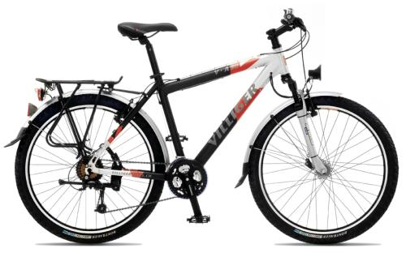  C
  A |   B |   C
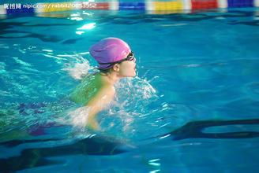  A |   B | 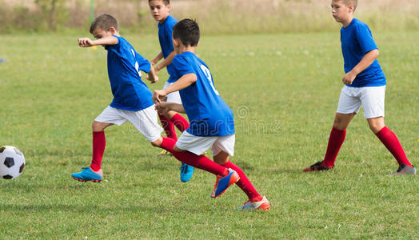  C
III. According to the text, choose the right answer. 5*3=15
1.wèn : tā shēn tǐ zěn me yàng ?
1.问: 他身体怎么样?
A. hěn shǎo shēng bìng B.xǐ huān pǎo bù C.bú hǎo
- 很少生病B.喜欢跑步C.不好
2. wèn : tā shí me shí hòu kāi shǐ tī zú qiú de ？
2. 问: 他什么时候开始踢足球的？
A.11岁 B.10岁 C. 12岁
3. wèn : jǐ yuè qù běi jīng lǚ yóu zuì hǎo ？
3. 问: 几月去北京旅游最好？
A.jiǔ yuè B.qī yuè C.xià tiān
A.九月 B.七月 C.夏天
4. wèn : zhè kuài shǒu biǎo shì shuí de ？
4. 问: 这块手表是谁的？
A:wǒ de B.wǒ bà bà de C.wǒ mā mā de
A:我的 B.我爸爸的 C.我妈妈的
5. wèn ：zhè jiàn yī fú zěn me yàng ？
5. 问：这件衣服怎么样？
A:hěn dà B.yǒu diǎn ér dà C.yǒu diǎn ér xiǎo
A:很大 B.有点儿大 C.有点儿小
Reading
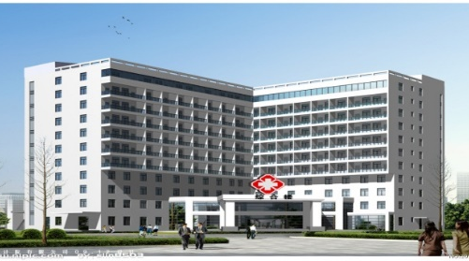

饭馆儿


打电话
 忙
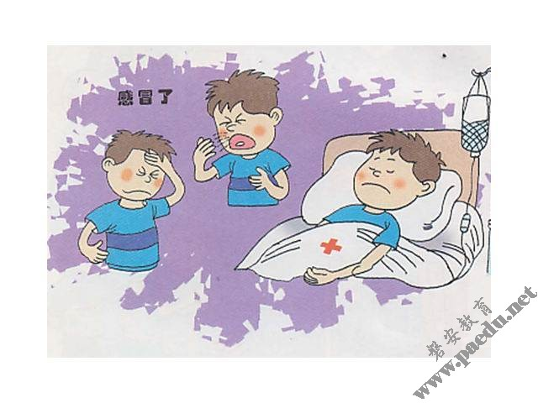

生病
I. True or false 4*5=20

II. According to the text , choose the right answer. 4*5=20
1 zuó tiān nǐ men zěn me dōu méi qù dǎ lán qiú ？
A：昨天你们怎么都没去打篮球？
yīn wéi zuó tiān xià yǔ ，suǒ yǐ wǒ men dōu méi qù 。wǒ qù yóu yǒng le 。
B：因为昨天下雨，所以我们都没去。我去游泳了。
tā men wéi shí me méi qù dǎ lán qiú ？
问: 他们为什么没去打篮球？
yīn wéi xià yǔ yīn wéi shàng bān yīn wéi méi qù yóu yǒng
A:因为下雨 B.因为上班 C.因为没去游泳

2. nǐ zài zuò shí me ne ？shì zài xiǎng zuó tiān de kǎo shì ma ？
A: 你在做什么呢？是在想昨天的考试吗？
shì ā ，wǒ juedé tīng hé shuō hái kě yǐ ，dú hé xiě bú hǎo ，hěn duō zì wǒ dōu bú zhī dào shì shí me yì sī 。
B：是啊，我觉得听和说还可以，读和写不好，很多字我都不知道是什么意思。
wèn : tā jiào dé shí me hái kě yǐ ？
问：他觉得什么还可以？
A.shuō hé tīng B. dú hé xiě C. tīng hé xiě
A.说和听 B. 读和写 C. 听和写

3. wǎn shàng wǒ men qù fàn guǎn chī fàn ，zěn me yàng ？
A：晚上我们去饭馆吃饭，怎么样？
wǒ bú xiǎng qù wài miàn chī ，wǒ xiǎng zài jiā chī 。
B：我不想去外面吃，我想在家吃。
nà nǐ zhǔn bèi zuò shí me ne ？
A：那你准备做什么呢？
jiù zuò nǐ ài chī de yú ba 。
B：就做你爱吃的鱼吧。
wèn ：tā men zhǔn bèi zài nǎ ér chī fàn ？
问：他们准备在哪儿吃饭？
A.wài miàn B．zài jiā C.fàn guǎn
A.外面 B．在家 C.饭馆

4. jīn tiān de yáng ròu hěn hǎo chī ，nǐ zěn me bú chī le ?
A：今天的羊肉很好吃，你怎么不吃了?
zhè gè xīng qī tiān tiān chī yáng ròu ，bú xiǎng chī le 。
B：这个星期天天吃羊肉，不想吃了。
问：Ajué dé jīn tiān de yáng ròu zěn me yàng ？
A觉得今天的羊肉怎么样？
A.hěn hǎo chī B.bú hǎo chī C. bú xiǎng chī
A.很好吃 B.不好吃 C. 不想吃

III. Choose the right answer, fill in the blank. 5*2=10
jǐ yǒu diǎn ér yào xiǎng hái
A.几 B.有点儿 C. 要 D.想 E.还
1.jiāo shì lǐ yǒu （）gè rén 。
教室里有 （ ） 个 人。
2. wǒ （ ）zuò gōng jiāo chē qù xué xiào ， dàn shì tā bú （ ）zuò gōng jiāo qì chē qù xué xiào 。
我（ ）坐公交车去学校，但是他不（ ）坐公交汽车去学校。
3.jīn tiān tiān qì lěng 。
今天天气 （ ） 冷。
4. nǐ gōng zuò duō ma ？
A:你工作多吗？
xing ，bú tài lèi 。
B：（ ）行，不太累。

